

ANEXO III. ESPECIFICACIÓN DE DISEÑO

Revista On-Line sobre eSports

ESCUELA POLITÉCNICA SUPERIOR DE ZAMORA

INGENIERÍA INFORMÁTICA EN SISTEMAS DE INFORMACIÓN

Departamento de Informática y Automática

Autor: ISRAEL CÁCERES MARCOS

Tutor: DIONISIO TOMÁS RODRÍGUEZ BARRIOS

Fecha adjudicación: MARZO 2019

Fecha presentación: SEPTIEMBRE 2019



INDICE DE CONTENIDO

INDICE DE TABLAS 3

INDICE DE ILUSTRACIONES 3

1. INTRODUCCIÓN 4

2. ÁMBITO DEL SOFTWARE 5

3. DISEÑO DE DATOS 5

3.1. ESTRUCTURA DE LA BASE DE DATOS 5

3.2. MODELO ENTIDAD-RELACIÓN 5

3.3. EXPLICACIÓN DE LAS RELACIONES 6

3.4. DEFINICIÓN DE ATRIBUTOS 6

3.5. ESTRUCTURA DE DATOS 10

3.5.1. ESTRUCTURA DE DATOS DE LA TABLA USUARIOS 10

3.5.2. ESTRUCTURA DE DATOS DE LA TABLA CATEGORÍAS_NOTAS 11

3.5.3. ESTRUCTURA DE DATOS DE LA TABLA CATEGORÍAS_LIKES 11

3.5.4. ESTRUCTURA DE DATOS DE LA TABLA CATEGORÍAS 11

3.5.5. ESTRUCTURA DE DATOS DE LA TABLA ARTÍCULOS_COMENTARIOS 11

3.6. MODELO DE DATOS 14

4. DISEÑO ARQUITECTÓNICO 15

5. DISEÑO DE LA INTERFAZ 15

6. DISEÑO PROCEDIMENTAL 15

7. ENTORNO TECNOLÓGICO 15

7.1. ENTORNO SOFTWARE 15

7.2. ENTORNO HARDWARE 15

# INDICE DE ILUSTRACIONES

# INTRODUCCIÓN

La fase de diseño de un sistema software tiene una gran importancia ya que supone el inicio de la solución al problema que se plantea, es decir, es la guía que se va a seguir para la construcción y desarrollo del software.

Se considera la primera etapa del proceso de dicho desarrollo, ya que en esta etapa se toman las decisiones más importantes para su posterior implementación.

En este anexo, por tanto, los objetivos que se plantean son:

* Primero, recordar los objetivos y requisitos que debe satisfacer el software, y que se explican con detenimiento en el anexo II. Este apartado se denominará *“ámbito del software”*.
* En segundo lugar, mostrar el diseño de datos, presentando el modelo relacional de la base de datos, dando una explicación de las relaciones existentes, también se realizará un listado que definirá cada atributo contenido en el modelo relacional y para acabar con este apartado que se va a denominar *“diseño de datos”*, se mostrará las tablas resultantes del modelo.
* Otro objetivo es el *“diseño arquitectónico”*, apartado donde se explicará la estructura modular con la que se ha desarrollado este proyecto, explicando en profundidad el modelo vista-controlador.
* También se mostrará el aspecto visual de la interfaz de usuario, este apartado tendrá como título *“diseño de la interfaz”.*
* Otro apartado será el *“diseño procedimental” que* servirá para hacer una breve explicación de los módulos más significativos del sistema.
* El último objetivo, será el *“entorno tecnológico”* donde se explicarán las condiciones tanto de software como de hardware que son necesarias para el desarrollo del proyecto.

# ÁMBITO DEL SOFTWARE

REDACTAR

# DISEÑO DE DATOS

En este apartado se comentará la estructura de la base de datos, ya que constituye la parte más importante del sistema que se propone ya que todo el contenido de la aplicación estará contenido en la misma.

REDACTAR

## ESTRUCTURA DE LA BASE DE DATOS

REDACTAR

## MODELO ENTIDAD-RELACIÓN

REDACTAR

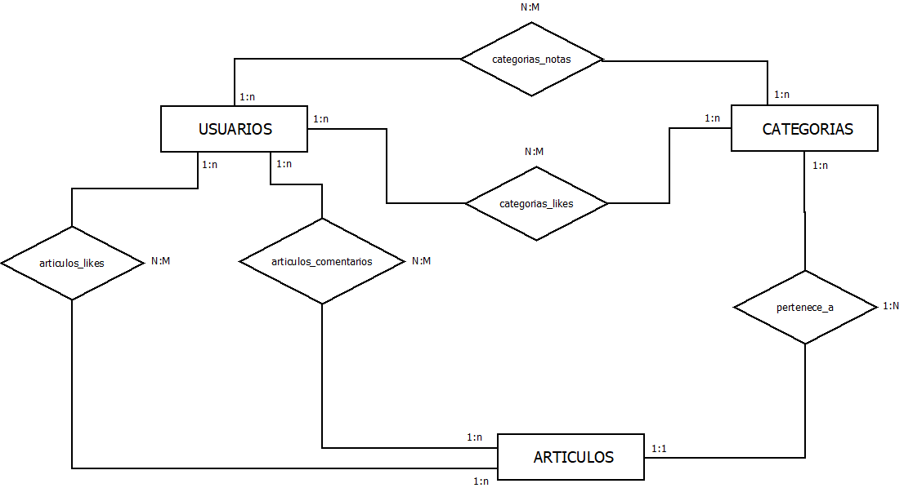

## EXPLICACIÓN DE LAS RELACIONES

En este apartado se va a proceder a explicar cada relación entre las entidades.

En la relación **USUARIOS-CATEGORIAS** (cuya unión es la de categorías_notas) la unión existente entre ellos es N:M, debido a que un usuario puede poner notas en una o varias categorías (1, n) y una categoría puede tener una o varias notas de usuarios (1, n).

En la misma relación **USUARIOS-CATEGORIAS,** pero en este caso con la unión categorías_likes, tenemos la misma unión N:M ya que al igual que en la anterior, a un usuario le puede gustar, es decir, dar like, a una o varias categorías (1, n) y una categoría puede tener uno o varios likes de usuarios (1, n).

En la relación **USUARIOS-ARTÍCULOS** también tenemos dos uniones, en cuanto a la unión artículos_comentarios la relación que se establece es N:M, debido a que un usuario puede comentar uno o varios artículos y un articulo puede tener comentarios de uno o varios usuarios. Con la unión artículos_likes, pasa lo mismo, la relación que se crea es N:M ya que un usuario puede darle like a uno o varios artículos (1, n) y un articulo puede tener likes de uno o varios usuarios (1, n).

Por último, la relación **ARTICULOS_CATEGORIAS** establece un relación 1:N, ya que un artículo puede pertenecer a una única categoría (1,1) y una categoría puede tener uno o varios artículos (1, n).

## DEFINICIÓN DE ATRIBUTOS

En este apartado se va a realizar un listado de todos los atributos que hay por cada entidad, o cada relación cuyo resultado de unir dos entidades de una unión N:M que por tanto crea una nueva tabla.

Además de realizar ese listado de atributos por cada tabla se va a definir cada uno de ellos, indicando cual va a ser la utilidad y/o motivo de creación de dicho atributo.

* Empezaremos por la entidad de USUARIOS, cuyos atributos son los siguientes:
  + Id: atributo clave, que sirve como identificador del usuario, es un atributo único, será un número entero que ira autoincrementándose a medida que se registran usuarios en la página.
  + Email: correo electrónico del usuario, necesario para poder registrarse, ya que es donde le llegará un mensaje de confirmación, sin dicho mensaje no podrá acceder a la página.
  + Password: contraseña de acceso creada por el usuario para poder acceder a la página.
  + Nick: nombre creado por el usuario, con el cual se identificará dentro de la página web, junto a la contraseña sirve de acceso a la página.
  + Nombre: nombre del usuario.
  + Apellidos: apellidos del usuario.
  + Fecha_nacimiento: fecha de nacimiento del usuario.
  + Fecha_registro: fecha en el que el usuario relleno el formulario de registro (independiente de la fecha en la que confirma el registro).
  + Confirmado: atributo booleano que indica si se ha confirmado el registro (1) o sí aún no se ha confirmado (0).
  + Fecha_acceso: fecha en la que el usuario accedió por ultima vez a la página web.
  + Num_accesos: número de veces que el usuario ha intentado loguearse en la página y no ha metido correctamente los datos, una vez que el usuario accede correctamente a la página este contador se reinicia a 0.
  + Bloqueado: variable booleana que indica si el usuario a superado el número máximo de intentos (1) o si tiene acceso correcto a la página (0).
  + Fecha_bloqueo: fecha en la que el usuario bloqueo su acceso a la página por superar el número máximo de intentos de acceso.
  + Notas_bloqueo: indica el motivo de bloqueo, en este caso se pondrá automáticamente, indicando un mensaje de que se han superado los intentos de acceso.
* En cuanto a la relación entre USUARIO-CATEGORIAS (categorías_notas), los atributos que hay en la tabla resultante de la relación N:M son:
  + Categoría_id: identificador de la categoría a la que se va a poner nota.
  + Usuario_id: identificador del usuario que va a poner nota.
  + Nota: número entero que el usuario pone a la categoría en cuestión.
* Ahora definiremos la misma relación, USUARIO-CATEGORIAS (categorías_likes), los atributos de la tabla resultante son:
  + Categoría_id: identificador de la categoría que recibe el like.
  + Usuario_id: identificador del usuario al que le gusta dicha categoría.
  + Para saber el número de likes, no es necesario crear un nuevo atributo ya que se hace un recuento de las tuplas con el mismo identificador en la categoría y nos indica el número de likes por categoría.
* Si hablamos de la entidad CATEGORIAS, los atributos que contiene son:
  + Id: identificador de la categoría, que hace que no pueda haber dos con el mismo, ya que es auto incrementable.
  + Nombre: nombre de la categoría (en este caso, del videojuego).
  + Descripción: en este atributo se indica en que consiste el videojuego y un poco de historia del mismo.
  + Imagen: imagen del videojuego.
  + Stream: enlace para poder ver el juego en streaming (en directo).
  + Biblioteca: atributo booleano que nos indica la categoría pertenece a la lista de la biblioteca (1) o si por el contrario la categoría no se trata de un videojuego y por lo tanto no debe pertenecer a la biblioteca de videojuegos (0).
* La relación entre USUARIO-ARTICULOS (artículos_comentarios) crea una nueva tabla cuyos atributos son:
  + Articulo_id: identificador del articulo en el que se va a publicar un comentario.
  + Crea_usuario_id: identificador del usuario que va a publicar un comentario sobre un artículo.
  + Texto: cuerpo del comentario.
  + Num_denuncias: numero de denuncias que ha recibido un comentario por considerarse inapropiado u ofensivo.
  + Fecha_denuncia1: fecha en la que se realiza la primera denuncia de un comentario.
  + Bloqueado: indica si el comentario se ha bloqueado (1) bien por superar el número máximo de denuncias o porque un administrador lo ha considerado o si no está bloqueado (0).
  + Fecha_bloqueo: fecha en que se ha bloqueado un comentario.
  + Notas_bloqueo: notas en las que se indica el motivo de bloqueo, si ha sido un bloqueo automático por superar el número máximo de denuncias saldrá un mensaje automático, en caso contrario el administrador deberá indicar en este atributo el motivo de bloqueo.
  + Crea_fecha: fecha y hora en la que el usuario publica el comentario del artículo.
  + Visible: variable booleana que indica si un comentario esta visible (1) para el resto de usuarios o no está visible (0).
* Si hablamos de la misma relación USUARIOS-ARTICULOS, pero para la que se crea en la unión artículos_likes los atributos que la definen son:
  + Usuario_id: identificador del usuario que indica que le gusta un artículo.
  + Articulo_id: identificador del articulo que recibe el like.
  + Al igual que pasaba con los likes de las categorías, no es necesaria la creación de un atributo para saber el número de likes, porque con una consulta de recuento sabemos los likes que ha recibido un artículo.
* Por último, la entidad ARTÍCULOS tiene los siguientes atributos:
  + Id: clave primaria que identifica de forma única al artículo.
  + Categoría_id: identificador de la categoría o videojuego sobre la que trata la noticia.
  + Crear_usuario_id: identificador que indica el usuario (redactor) que ha escrito y publicado la noticia.
  + Titular: frase que indica lo más importante o destacado de la noticia.
  + Subtitulo: frase que añade un poco de información al título.
  + Cuerpo: texto que desarrolla el titular y por tanto la información de la noticia.
  + Fecha_publicación: fecha en la que se publica el artículo.
  + Imagen: imagen que junto con el titular te informa de que trata la noticia.
  + Visitas: número de visitas que ha tenido el artículo, es decir, el número de veces que los usuarios han entrado a ver la noticia.
  + Visible: al igual que con los comentarios, es una variable que indica si un articulo está visible (1) para los usuarios o si no se encuentra visible (0).

## ESTRUCTURA DE DATOS

En este apartado se mostrará cada tabla con todas sus características, es decir, una tabla con el listado de sus atributos y en cada atributo se verá el tipo de dato y su longitud.

Antes de pasar a mostrar cada tabla, para comprender bien el significado de las características de dichos atributos se va a describir el significado de las siglas:

* PK (Primary Key): Clave primaria de la tabla.
* NN (Not Null): atributo no nulo, es decir, que no puede quedar vacío.
* UQ (Unique): atributo con valor único.
* BIN (Binary): atributo que almacenará datos en formato binario.
* UN (Unsigned): atributos numéricos sin valor negativo.
* ZF (Zero Filled): atributos numéricos que se rellenan con 0 a la izquierda hasta completar la longitud definida.
* AI (Auto Increment): variable numérica auto incrementable.
* G (Generated Column): atributo que se genera mediante otros campos.
* Default/Expression: valor de la variable que tomará el atributo en caso de estar vacío.

### ESTRUCTURA DE DATOS DE LA TABLA USUARIOS

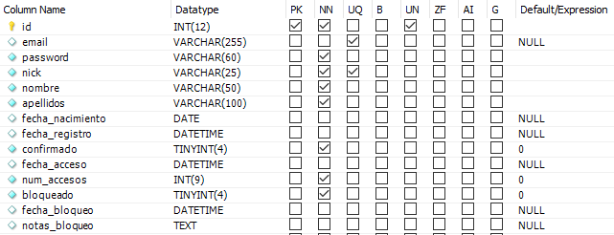

Ilustración 1. Estructura de datos: Usuarios

### ESTRUCTURA DE DATOS DE LA TABLA CATEGORÍAS_NOTAS

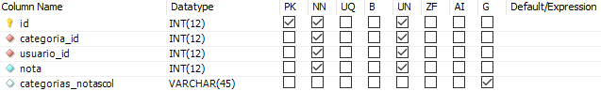

Ilustración 2. Estructura de datos: Categorías_notas

### ESTRUCTURA DE DATOS DE LA TABLA CATEGORÍAS_LIKES

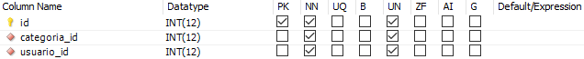

Ilustración 3. Estructura de datos: Categorías_likes

### ESTRUCTURA DE DATOS DE LA TABLA CATEGORÍAS

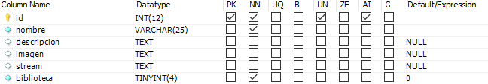

Ilustración 4. Estructura de datos: Categorías

### ESTRUCTURA DE DATOS DE LA TABLA ARTÍCULOS_COMENTARIOS

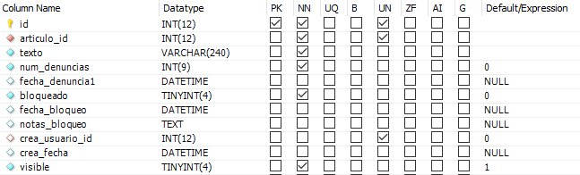

Ilustración 5. Estructura de datos: Artículos_comentarios

* + 1. ESTRUCTURA DE DATOS DE LA TABLA ARTÍCULOS_LIKES

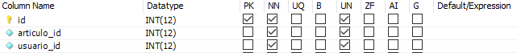

Ilustración 6. Estructura de datos: Artículos_likes

* + 1. ESTRUCTURA DE DATOS DE LA TABLA ARTÍCULOS

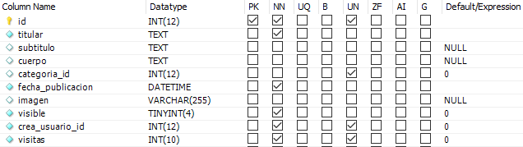

Ilustración 7. Estructura de datos: Artículos

* + 1. ESTRUCTURA DE DATOS DE LA TABLA CONFIGURACIONES



Ilustración 8. Estructura de datos: Configuraciones

* + 1. ESTRUCTURA DE DATOS DE LA TABLA REGISTROS

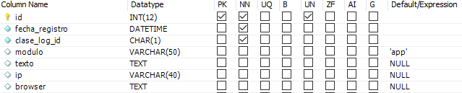

Ilustración 9. Estructura de datos: Registros

Los próximos cuatro apartados corresponden a las cuatro tablas del sistema RBAC del framework Yii.

* + 1. ESTRUCTURA DE DATOS DE LA TABLA AUTH_ASSIGNMENT

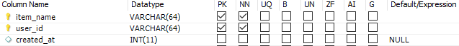

Ilustración 10. Estructura de datos: Auth_assignment

* + 1. ESTRUCTURA DE DATOS DE LA TABLA AUTH_ITEM

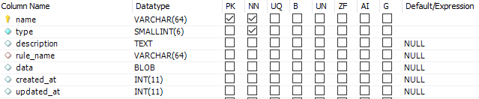

Ilustración 11. Estructura de datos: Auth_item

* + 1. ESTRUCTURA DE DATOS DE LA TABLA AUTH_ITEM_CHILD



Ilustración 12. Estructura de datos: Auth_item_child

* + 1. ESTRUCTURA DE DATOS DE LA TABLA AUTH_RULE

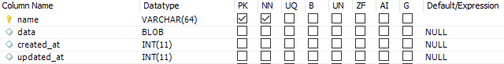

Ilustración 13. Estructura de datos: Auth_rule

## MODELO DE DATOS

El modelo de datos hace referencia a como está estructurada toda la información de la aplicación. A continuación, se va a mostrar una imagen de la estructura de la base de datos y las relaciones existentes entre los datos mediante el uso de tablas.

Como se verá en la imagen la base de datos contiene más tablas y por tanto más relaciones que las que se planificaron cuando se diseño la base de datos, ya que el framework utilizado crea cuatro tablas como se ha indicado con anterioridad.

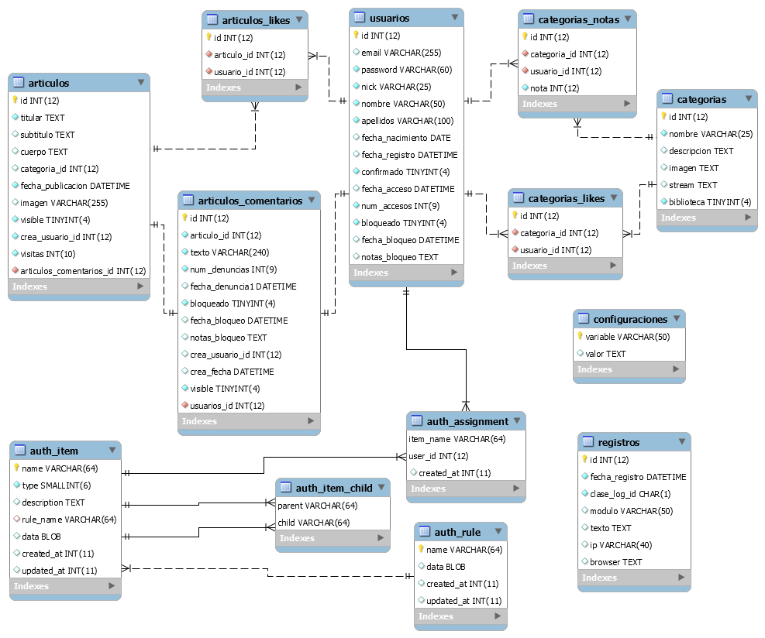

Ilustración 14. Modelo de datos relacional

# DISEÑO ARQUITECTÓNICO

# DISEÑO DE LA INTERFAZ

# DISEÑO PROCEDIMENTAL

# ENTORNO TECNOLÓGICO

## ENTORNO SOFTWARE

## ENTORNO HARDWARE